Retribusi Uji KIR di Lambar Hanya Rp25 Juta Sepanjang 2021

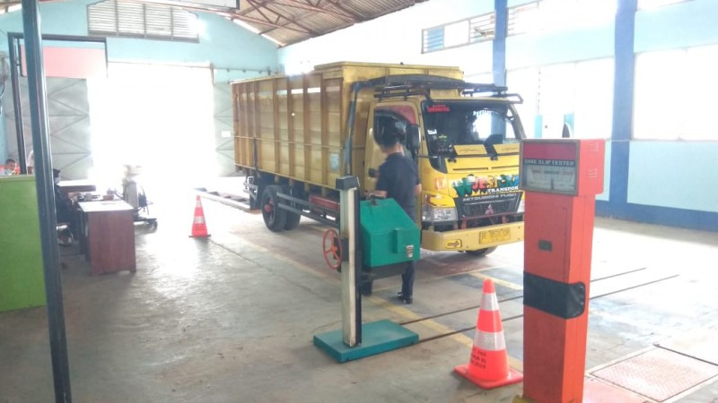
Sumber Gambar : Lampost.co
Realisasi retribusi pengujian kendaraan bermotor atau kir di Lampung Barat selama 2021, hanya tercapai Rp25 juta atau 50% dari target sebesar Rp50 juta.
Kabid angkutan dan keselamatan Dinas Perhubungan Lampung Barat, Tamrin mendampingi Kadis Raswan mengatakan, sejak dioperasikan pada akhir Juli sampai akhir Desember lalu pencapaian target retribusi kir kendaraan bermotor 2021 hanya mampu menyumbang PAD sebesar Rp25 juta.
Ia mengaku, target retribusi kir tahun ini tidak tercapai karena operasional pelayanan uji kendaraan baru dapat dilaksanakan diakhir Juli lalu dengan rata-rata kendaraan yang melakukan uji kir per minggu saat ini hanya 10 unit.
"Masih rendahnya pencapaian tersebut dikarenakan masa berlaku uji kir yang lama belum habis. Kemudian masa berlaku uji kir yang dilaksanakan oleh pemiliknya di luar daerah juga masih berlaku," kata dia, Senin, 3 Januari 2022.
Ia menjelaskan, ke depan pihaknya optimis target Rp50 juta bisa tercapai karena pelayanan bisa dilaksanakan dari awal tahun.
"Tahun ini target retribusi kir telah ditetapkan Rp50 juta. Kami yakin target itu bisa tercapai," kata dia.
Ia menjelaskan, pelayanan uji kendaraan Lambar saat ini masih akreditasi C. Tahun ini sesuai rencana akan dilakukan peningkatan status dari akreditasi C ke B.
Namun untuk peningkatan itu, prosesnya masih menunggu penambahan sarana pendukungnya lainya. Adapun alat pendukung tambahan untuk mendapatkan status akreditasi tipe B itu yakni timbangan kendaraan, alat pengukur ketebalan kaca dan lainya. Alat pendukung tersebut sudah direncanakan akan dilaksanakan dalam tahun ini.
Sumber Berita :
- https://www.lampost.co/berita-retribusi-uji-kir-di-lambar-hanya-rp25-juta-sepanjang-2021.html;
- https://lampungbaratkab.go.id/detailpost/pemkab-lambar-mulai-operasikan-kir;

Catatan :
Retribusi Pengujian Kendaraan Bermotor yang selanjutnya dapat disebut Retribusi adalah Pembayaran atas pengujian Kendaraan Bermotor sesuai dengan peraturan Perundang-undangan yang berlaku. (Pasal 1 angka (24) Perda Kabupaten Lampung Barat Nomor 4 Tahun 2002 tentang Retribusi Pengujian Kendaraan Bermotor).
Objek Retribusi adalah pelayanan pengujian kendaraan bermotor yang meliputi:
a. Mobil Bus;
b. Mobil Penumpang Umum;
c. Mobil Barang;
d. Kereta Gandengan;
e. Kereta Tempelan;
f. Kendaraan Khusus.

Subjek retribusi adalah orang pribadi atau badan yang memperoleh pelayan pengujian kendaraan bermotor.
Pasal 5 Perda Kabupaten Lampung Barat Nomor 4 Tahun 2002 tentang Retribusi Pengujian Kendaraan Bermotor :

- Setiap kendaraan bermotor jenis Mobil Bus, Mobil Barang, kendaraan khusus, kereta gandengan dan Kereta Tempelan serta kendaran umum yang dioperasikan dijalan wajib dilakukan uji berkala.

(2) Pelaksanaan uji berkala kendaraan bermotor dimaksudkan untuk :
- Memberikan jaminan keselamatan secara tekhnis terhadap penggunaan kendaran bermotor dijalan;
- Melestarikan lingkungan dari kemungkinan pencemaran yang diakibatkan oleh penggunaan kendaran bermotor dijalan;
- Memberikan pelayanan umum kepada masyarakat.

(3) Uji Berkala Kendaraan Bermotor dimaksud meliputi :
- Uji Suspensi dan Pemeriksaan Bagian Bawah Kendaraan ;
- Uji rem ;
- Uji lampu utama ;
- Uji Speedometer ;
- Uji Emisi Gas Buang CO/HC dan Gas Asap ;
- Pengukuran Dimensi Kendaraan ;
- Pengukuran Berat Kendaraan ;
- Uji Kincup Roda Depan ;
- Uji Kebisingan/Klakson.

(4) Masa berlaku uji berkala selama 6 (enam) bulan.

Akreditasi Unit Pelaksana Uji berkala Kendaraan Bermotor adalah proses pemberian pengakuan formal yang menyatakan bahwa suatu unit pelaksana uji berkala kendaraan bermotor telah memenuhi persyaratan untuk melakukan kegiatan pengujian berkala kendaraan bermotor. (Pasal 1 Angka (21) Peraturan Menteri Perhubungan Nomor 133 Tahun 2015 tentang Pengujian Berkala Kendaraan Bermotor.

Syarat Unit Pelaksana Uji berkala kendaraan bermotor untuk memperoleh akreditasi sebagai berikut:
- Lokasi;
- Kompetensi tenanga penguji kendaraan bermotor;
- Standar fasilitas prasarana pengujian berkala kendaraan bermotor;
- Standar peralatan pengujian kendaraan bermotor;
- Keakurasian peralatan pengujian kendaraan bermotor;
- Sistem dan tata cara pengujian kendaraan bermotor;
- Sistem informasi uji berkala kendaraan bermotor.

Pasal 5 Peraturan Direktur Jendral Perhubungan Darat No. SK.1471/AJ.402/DRJD/2017 tentang Akreditasi Unit Pelaksana Uji Berkala Kendaraan Bermotor membagi Klasifikasi Akreditasi Unit Pelaksana Uji Berkala Kendaraan Bermotor menjadi:
- Akreditasi A
- Akreditasi B

Kriteria kalsifikasi Akreditasi A sebagai berikut:
- Memenuhi persyaratan akreditasi Unit Pelaksana Berkala Kendaraan Bermotor;
- Memiliki peralatan pengujian kendaraan bermotor dengan sistem computerized;
- Melakukan pelayanan administrasi yang terintegrasi dengan Bank; dan
- Memenuhi komitmen waktu pelayanan pengujian berkala Kendaraan Bermotor paling lama 1(satu) jam setiap kendaraan dengan akumulasi penyimpangan paling banyak 5 % (lima persen) dari seluruh kendaraan yang dilayani dalam 1 (satu) hari.

Kriteria klasifikasi Akreditasi B sebagai berikut:
- Memenuhi persyaratan akreditasi Unit Pelaksana Berkala Kendaraan Bermotor;
- Memiliki peralatan pengujian kendaraan bermotor dengan system manual (non computerized) dan/atau semi computerized ;
- Belum memiliki pelayanan administrasi yang terintegrasi dengan Bank; dan
- Komitmen waktu pelayanan pengujian berkala Kendaraan Bermotor melebihi 1(satu) jam setiap kendaraan.

Akreditasi Unit Pelaksana Uji Berkala Kendaraan Bermotor diberikan kepada:
- Unit Pelaksana Uji Kendaran bermotor milik Pemerintah Kabupaten/Kota;
- Unit pelaksna uji berkala kendaraan bermotor milik Pemerintah Provinsi DKI Jakarta;
- Unit Pelaksana uji berkala kendaraan bermotor milik Agen Pemegang Merek (APM) Kendaraan bermotor;
- Unit Pelaksana pengujian milik swasta.

Dalam catatan berita diuraikan tentang:
- Retribusi kir itu apa, dasar hukumnya apa;
- Tipe akreditasi pelayanan uji kendaraan.

